Filter tahun dan isi tidak sama…. 2023 vs 2022
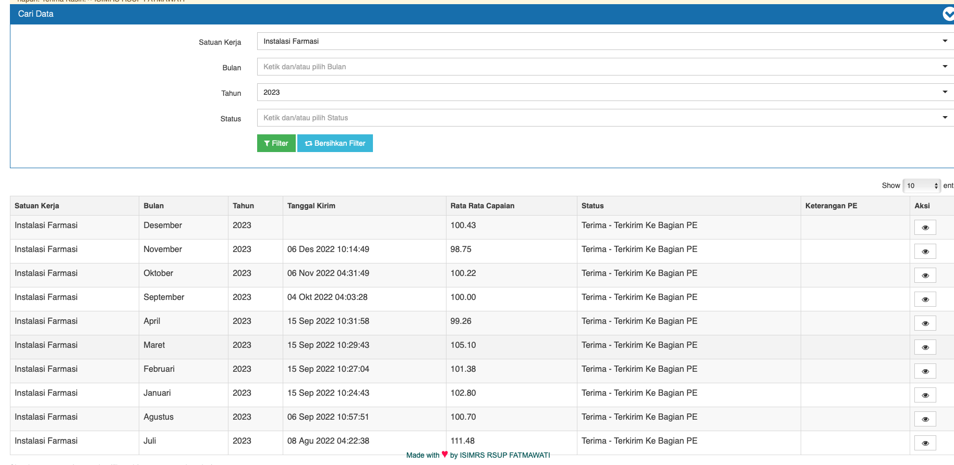

Judul laporan per ksm padahal daanya keseluruhan 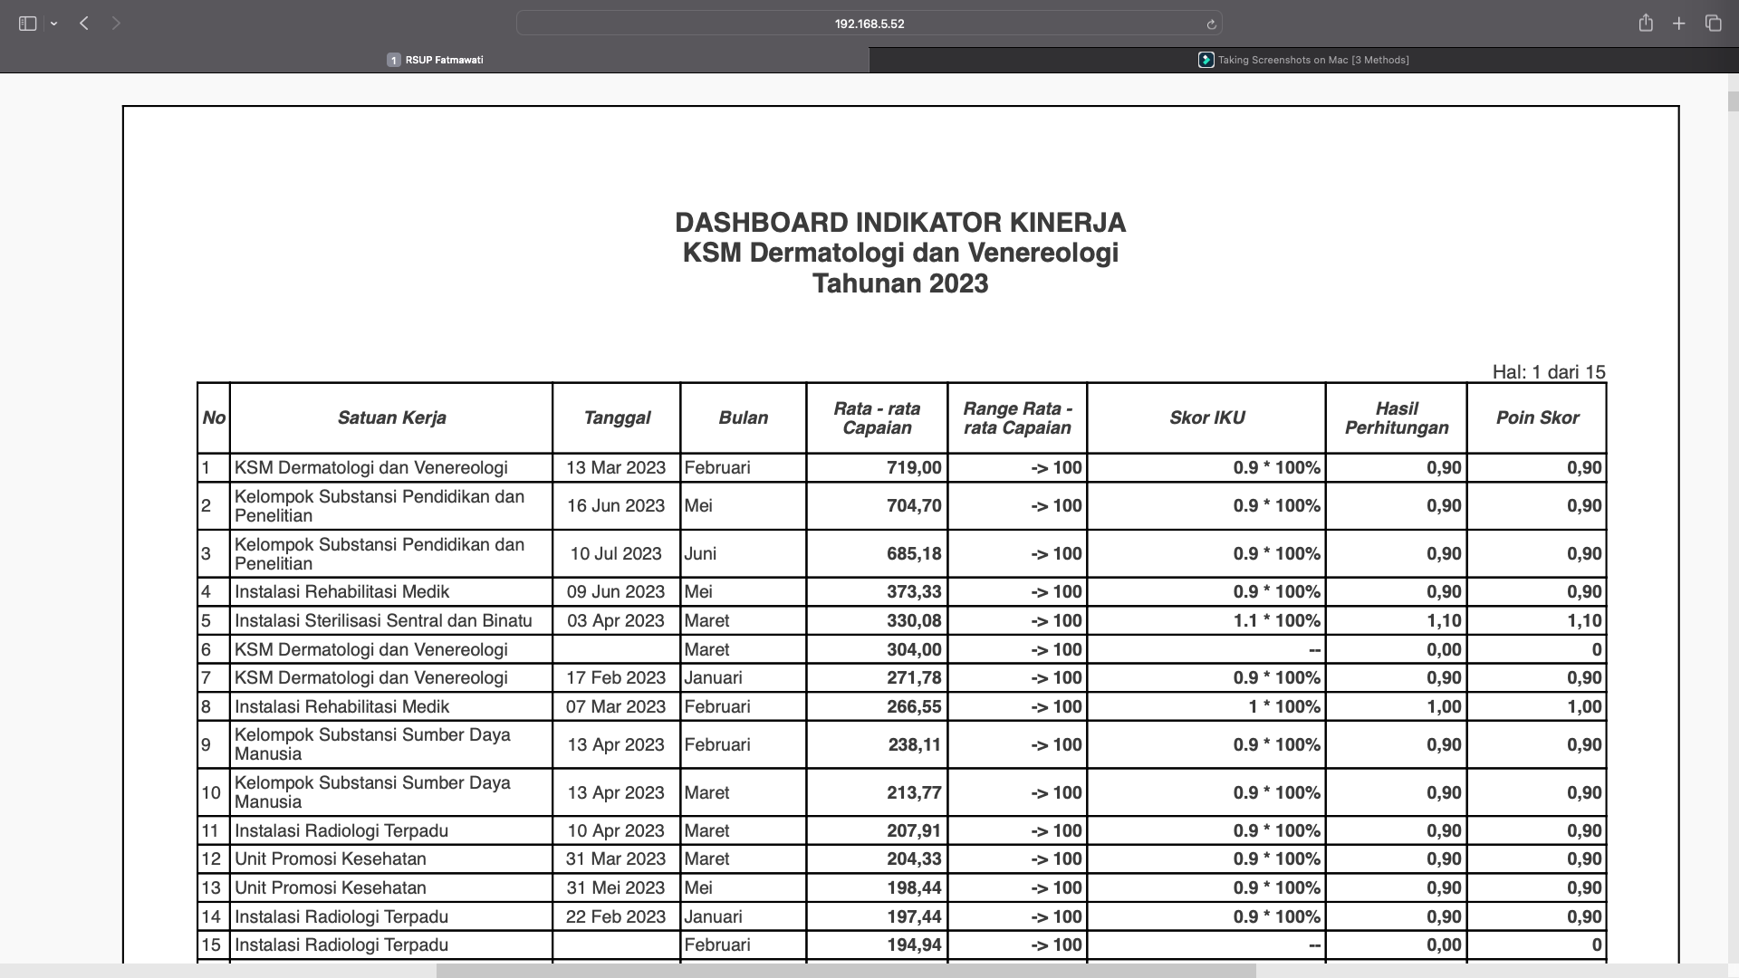

Laporan tidak muncul
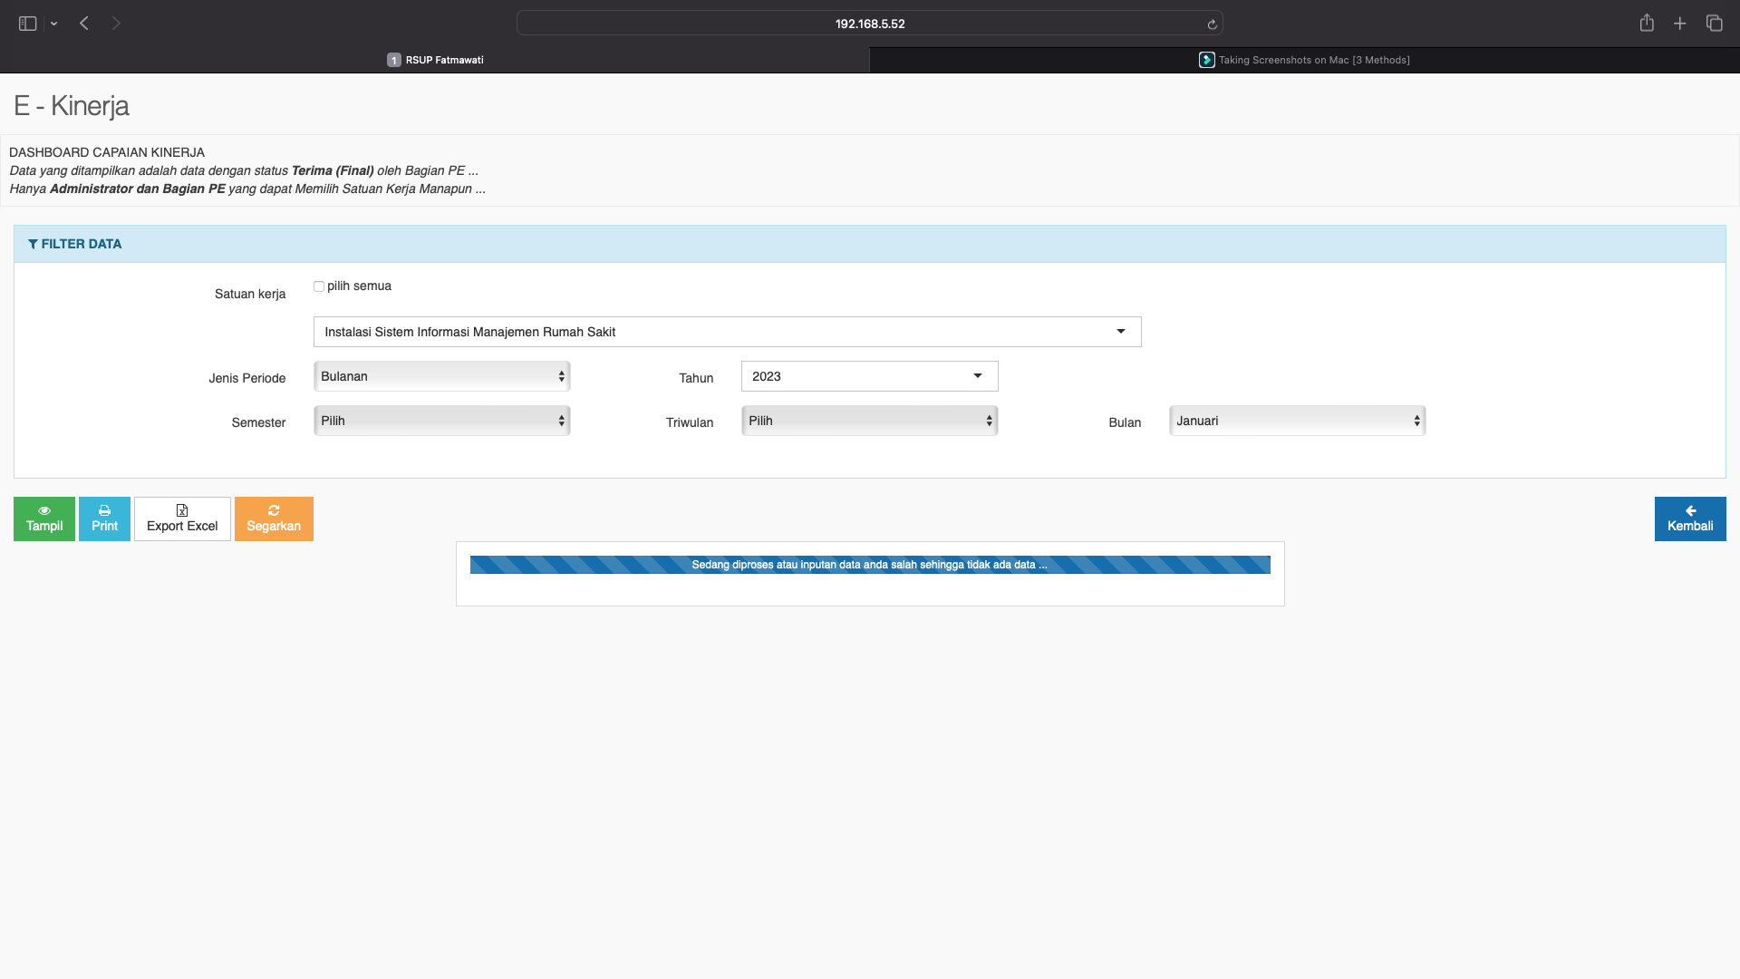

Grafik Dashboard

